Приложение
к постановлению администрации
Сергиево-Посадского городского
округа Московской области
от 30.01.2023 № 105-ПА

Карты-схемы элементов улично-дорожной сети и планировочной структуры
в границах Сергиево-Посадского городского округа

Элемент планировочной структуры сети в городе Краснозаводск

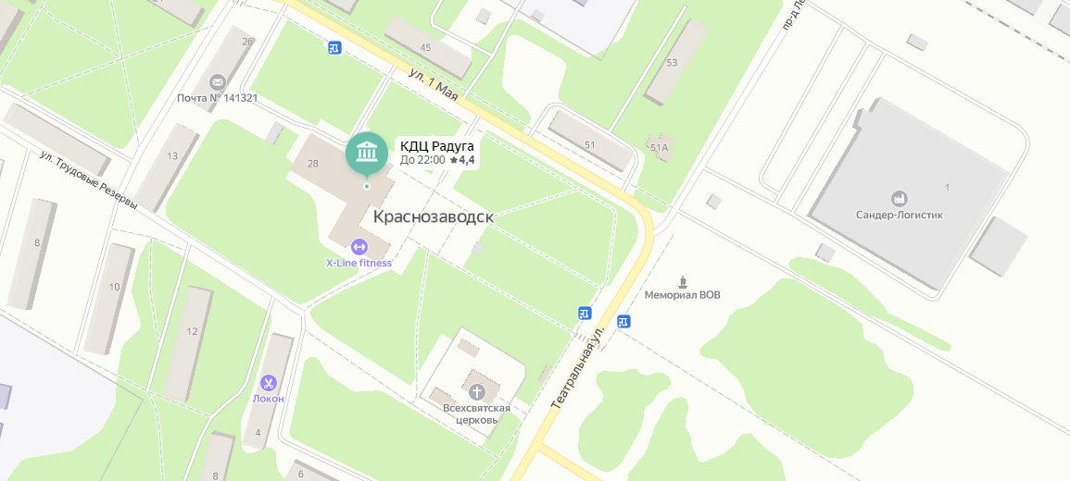
сквер «Поэта Виктора Бокова»
Сквер Поэта Виктора Бокова

Элементы планировочной структуры в районе деревни Жучки

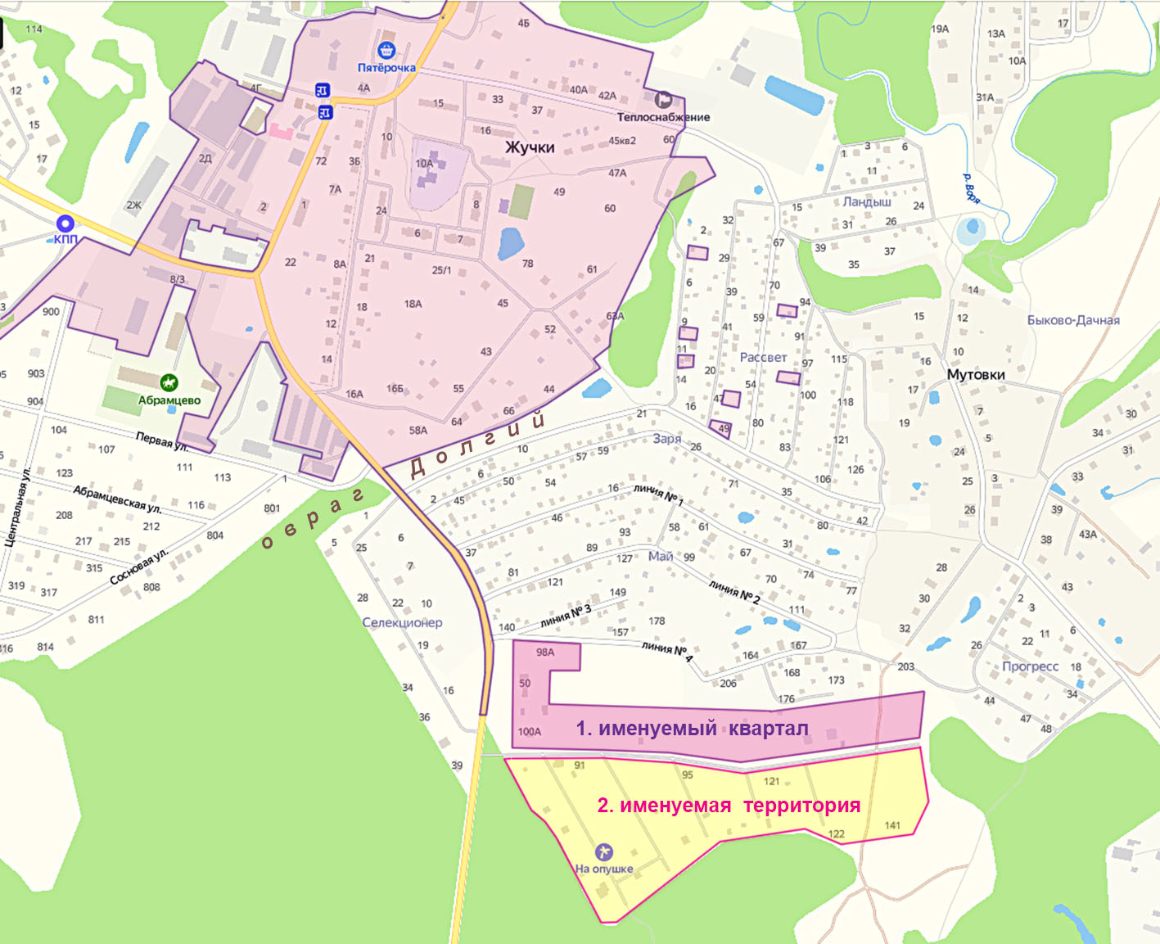
квартал Южный
территория Жучки-Дачная
Квартал Южный, территория Жучки-Дачная

Элементы улично-дорожной сети в деревне Сальково

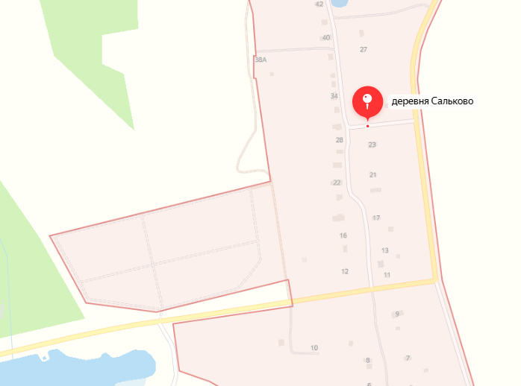
Улица Раздольная
Улица Ракитная
Улица Новослободская

Улица Раздольная, улица Новослободская, улица Ракитная

Элемент планировочной структуры сети в районе хутора Шубино

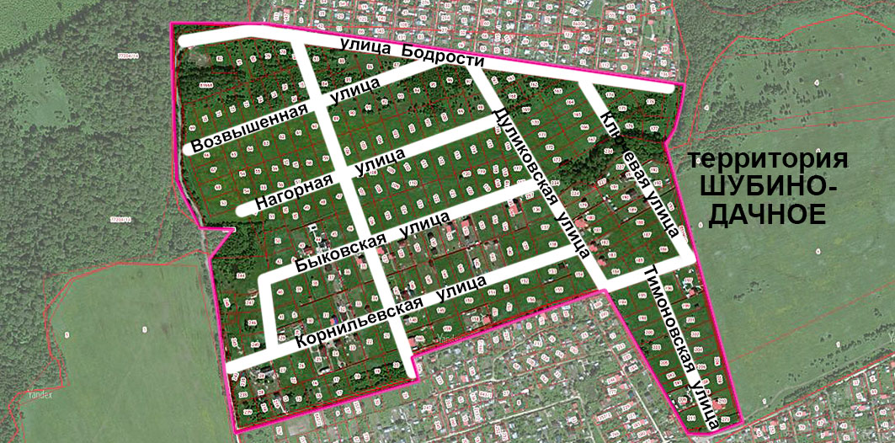
Верхняя улица
Территория Шубино-Дачное, улица Верхняя, улица Возвышенная, улица Ключевая, улица Дуликовская, улица Тимоновская, улица Нагорная, улица Быковская, улица Корнильевская

Элемент планировочной структуры в районе деревни Охотино
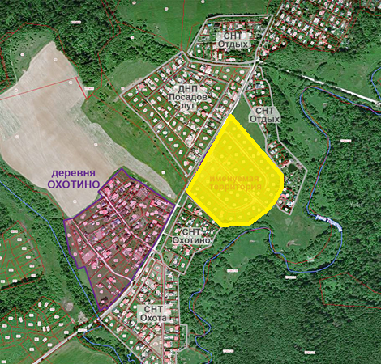
Территория Охотино-Речное
Территория «Охотино-Речное»

Элемент планировочной структуры сети в районе проспекта Красной Армии (дом 9/1) городе Сергиев Посад

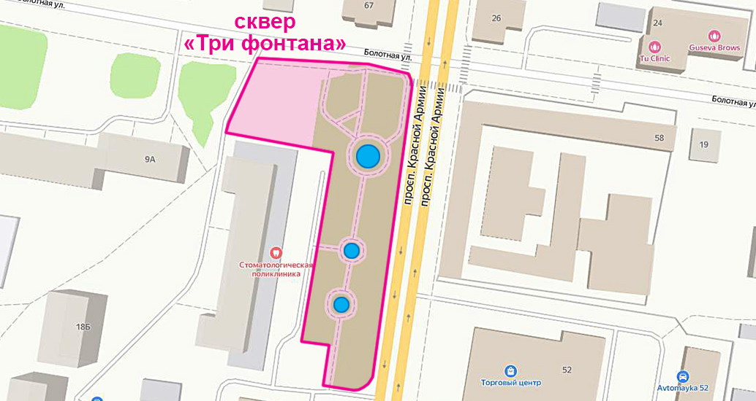
Сквер «Три фонтана»
з/у 50:05:0020354:4; 50:05:0020354:2215; 50:05:0020354:2214; 50:05:0020354:5
з/у 50:05:0020354:4; 50:05:0020354:2215; 50:05:0020354:2214; 50:05:0020354:5
з/у 50:05:0020354:4; 50:05:0020354:2215; 50:05:0020354:2214; 50:05:0020354:5

